KOMMENTAR VON ULRICH W. SAHM
In Erfurt hatte ich im September an einer Podiumsdiskussion im Rahmen des Achava Festvals teilgenommen. Neben Chaya Tal ("Die Siedlerin") nahm auch Ayman Qasarwa teil. Was es mit diesem Palästinenser auf sich hat, beschrieb Alex Feuerherdt in der Jüdischen Rundschau.
Ich empfehle sehr die Lektüre des exzellenten Artikels von Alex:
http://juedischerundschau.de/daumen-hoch-fuer-antisemitismus-135910226/
Was man u.a. alles so auf der Facebook-Seite des „Ausländerbeauftragen“ von Weimar (https://www.facebook.com/ayman.qasarwa?fref=hovercard) finden kann ist nachfolgend mit Screenshots und Links festgehalten.
Mich wundert, dass jemand mit solchen öffentlichen Aussagen nicht längst gemäß deutschen Gesetzen verklagt worden ist.

https://www.facebook.com/ayman.qasarwa?fref=nf

Ayman Qasarwa hat einen Link geteilt.
25. Januar ·
https://www.youtube.com/watch?x-yt-ts=1421914688&v=pUMKypgCspQ&x-yt-cl=84503534 - t=60
Der neue Jude: Der ewige Moslem - Animation
Die Medienhetze gegen den Islam und die Muslime in Deutschland erinnert sehr stark an die Anfänge der NS-Propaganda. Jeder kennt das Ende dieses…
youtube.com

https://www.facebook.com/ayman.qasarwa/posts/746035915473767?pnref=story

Ayman Qasarwa shared Mohamed Zeyara's video.
January 22 ·

Israel darf das :-SS

video

https://www.facebook.com/mzeyara/videos/606263466159345/

Mohamed Zeyara uploaded a new video: How Israeli Police arrest Palestinians. Very disturbing. Share.
This is how Israeli Police arrest Palestinians. Very disturbing. You definitely will not see this video on the Media.
May God give the Palestinians strength and courage during these rough times.
Please share.

Kommentar unter dem Film:
י this video was indeed on every t.v. channel, the palestinian person was resisting to be arrested, therefore the police officer had to use force to arrest him, after the Palestinian was put in the police car, he tried to escape from the police, you can be sure that if this happend in the U.S, this Palestinian would have been shot and killed by the police, so stop the propaganda!!!

Kommentar Sahm: Wie würde die deutsche Polizei agieren, wenn sich junge Männer der Verhaftung gewaltsam widersetzen????

Eine Vielzahl von Palästinensischen Propagandavideos. Hier nur 2 Beispiele:

- Militaristisches Propagandavideo mit Gewaltaufruf:
Ayman Qasarwa hat Palästinensische Gemeinde Deutschland Falastins Video geteilt.
https://www.facebook.com/PGDfalastin/videos/756478391097879/
21. Dezember 2014 ·
5:16/5:16
1558 Aufrufe

- Verherrlichendes Arafat Propagandavideo – „Zum 10. Todestag des „Kammandanten, Jassir Arafat“
Ayman Qasarwa hat ‎تلفزيون فلسطين Palestine tv‎s Video geteilt.
https://www.facebook.com/PalestineTv/videos/786411851428811/
10. November 2014 ·
32.688 Aufrufe
‎تلفزيون فلسطين Palestine tv‎ hat ein neues Video hochgeladen.
10. November 2014 ·
الذكرى السنوية العاشرة لرحيل القائد المؤسس"ياسر عرفات"

Von Ayman
Schließen Sie sich der BDS-Bewegung an!
Warum sollte ich mich dem Boykott von Israel anschließen?
Weltweit haben es Regierungen versäumt, Israel für seine Verbrechen die Unterstützung zu entziehen und Druck auf Israel auszuüben, damit es Völkerrecht und Menschenrechte respektiert.
Die palästinensische BDS-Bewegung (Boykott, Desinvestition und Sanktionen) ist ein wirkungsvolles strategisches Instrument, Israel durch koordinierten, gezielten Konsumboykott und Kampagnen gegen Unternehmen und Institutionen, die die verbrecherische Politik Israels mittragen, zu isolieren

https://www.facebook.com/photo.php?fbid=688015661275793&set=a.177590258985005.43311.100002020958349&type=1&theater
Es muss klare Grenze zwischen berechtigter Kritik an der Politik der israelischen Regierung und Antisemitismus geben.
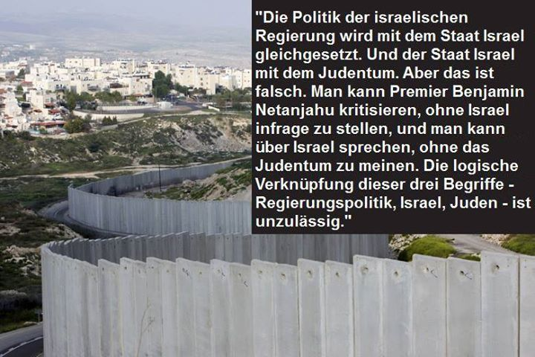

https://www.facebook.com/photo.php?fbid=687072721370087&set=a.381960068548022.87726.100002020958349&type=1&theater

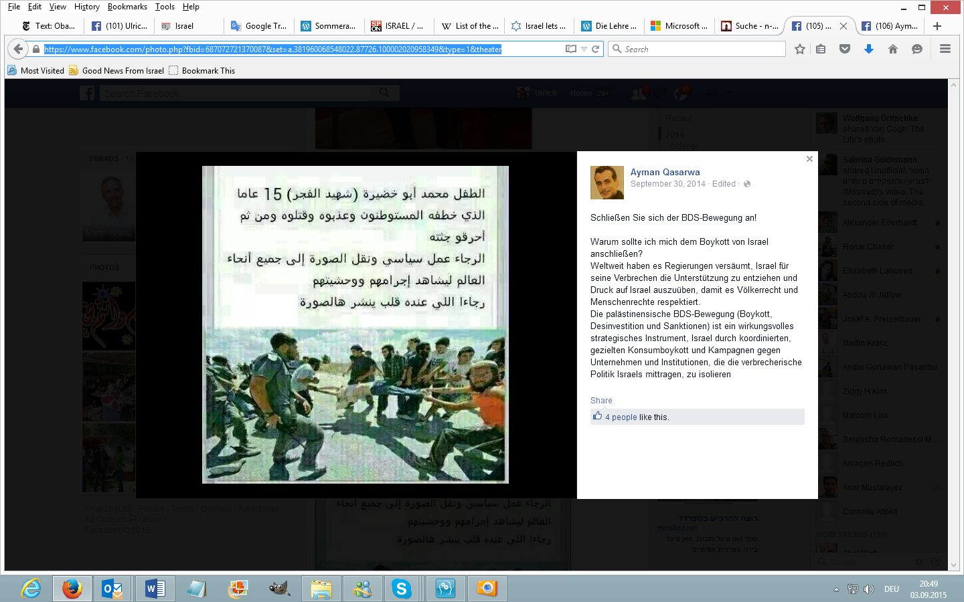

https://www.facebook.com/photo.php?fbid=684330961644263&set=a.381960068548022.87726.100002020958349&type=1&theater

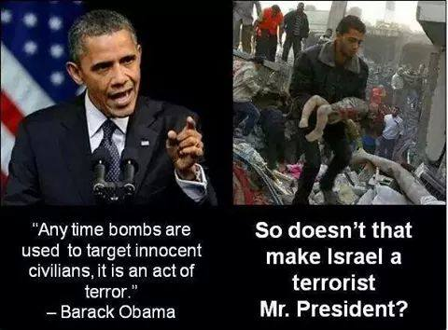

https://www.facebook.com/photo.php?fbid=654268251317201&set=a.177590258985005.43311.100002020958349&type=1&theater

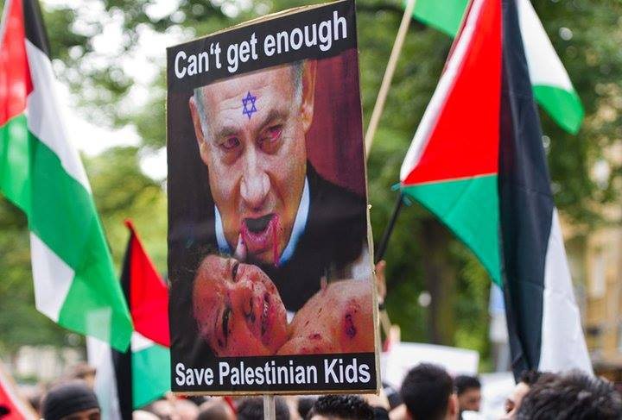

https://www.facebook.com/photo.php?fbid=558746087536085&set=a.177590258985005.43311.100002020958349&type=1&theater

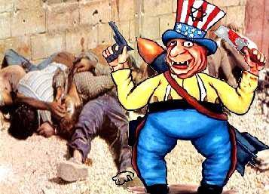

https://www.facebook.com/photo.php?fbid=548968818513812&set=a.177590258985005.43311.100002020958349&type=1&theater

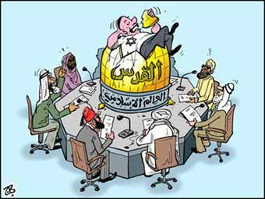

https://www.facebook.com/photo.php?fbid=451091794968182&set=a.177590258985005.43311.100002020958349&type=1&theater

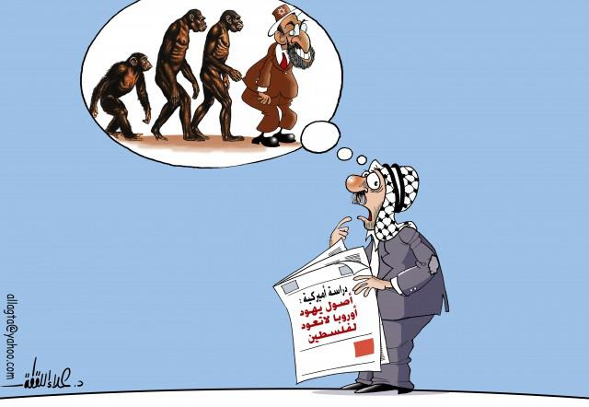

Ayman Qasarwa
Wanted for War crimes
19. November 2012
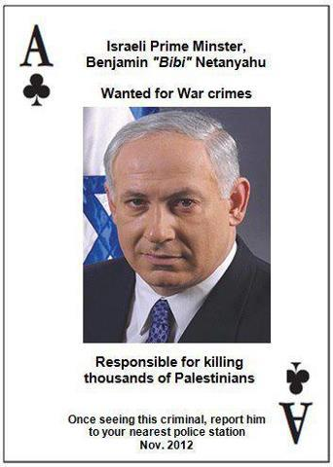

https://www.facebook.com/photo.php?fbid=383513765059319&set=a.177590258985005.43311.100002020958349&type=1&permPage=1
16. November 2012
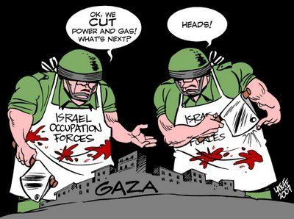

https://www.facebook.com/ayman.qasarwa/posts/341767752599103

So gehen die Israelische Soldaten mit Kindern um
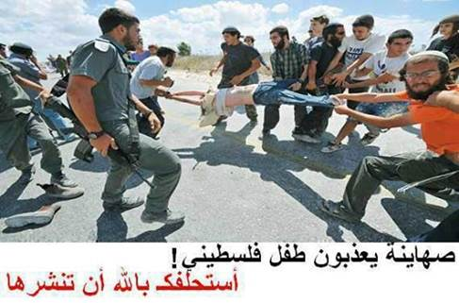

ANMERKUNG SAHM: Die „Kinder“ die hier verhaftet werden sind alles Siedler

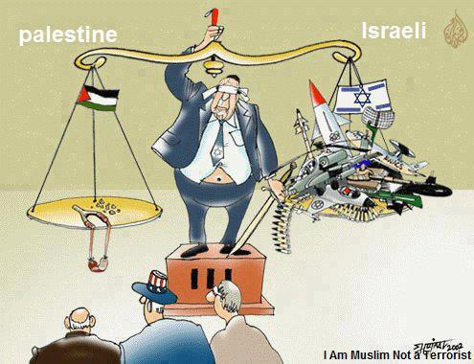

https://www.facebook.com/ayman.qasarwa/posts/383817575014659

Ayman Qasarwa hat Palästinensische Gemeinde Deutschland Falastins Foto geteilt.

30. Juni 2012 ·

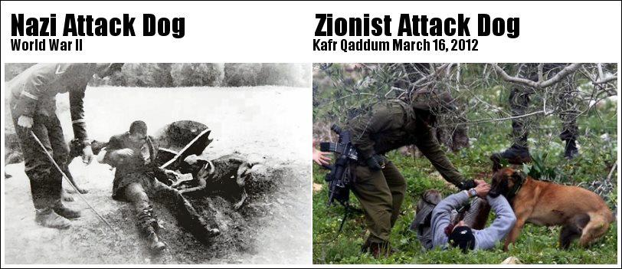.

Palästinensische Gemeinde Deutschland Falastins Foto.
https://www.facebook.com/ayman.qasarwa/posts/431679616853438

Wo ist der Unterschied

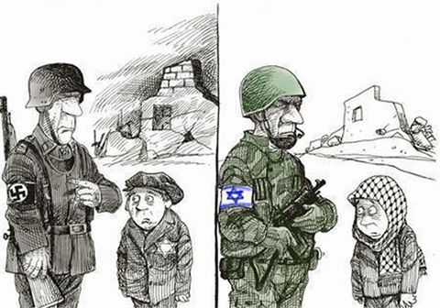

Palästinensische Gemeinde Deutschland Falastin
Then and Now: The Nazis and the ZioNazis!!!
Damals und heute: Die Nazis und die ZioNazis!



